Zmiany wprowadzone w wersji „4.18.L” programu PBAZA

- Do raportu stanów dodano możliwość umieszczenia informacji o opóźnieniach. 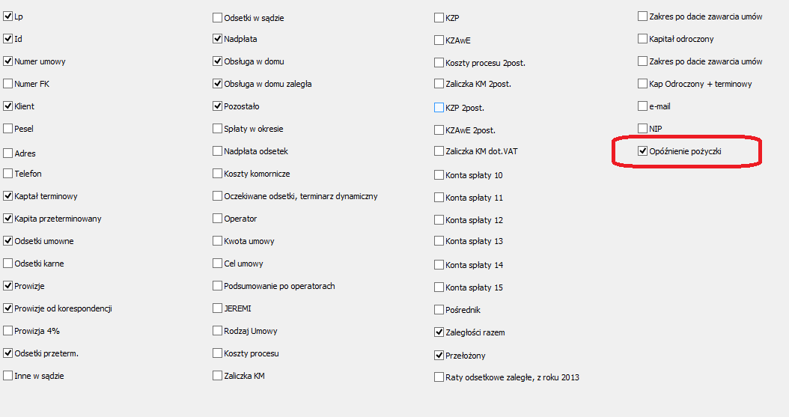
- Dodano zapamiętywanie historii usunięcia dat w kalendarzu tygodniowym.
- Dodano możliwość przywracania terminarzy historycznych, opcja może być przydatna przy powrocie umowy wypowiedzianej bądź windykowanej do stanu przed tymi operacjami.
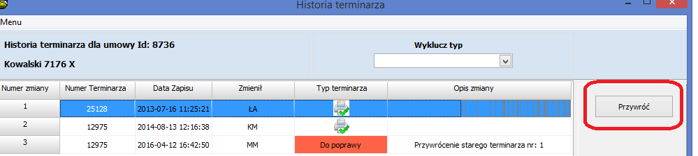
- Zmiana wyglądu ekranu Dane Umowy
- Usunięto informację o umowie prawy górny róg kart, dane te powtarzały się są widoczne w nagłówku strony
- Dodano ranking klient widoczny przy ilości dni opóźnienia
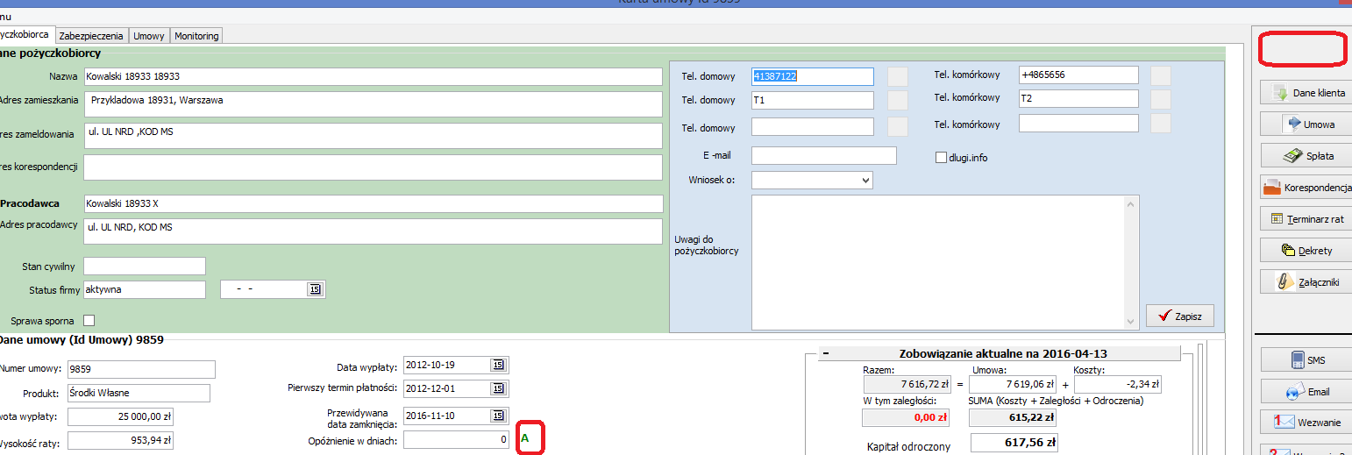
- Do karty danych osobowych osoby fizycznej dodano informację kto wprowadził dane do systemu i kiedy.

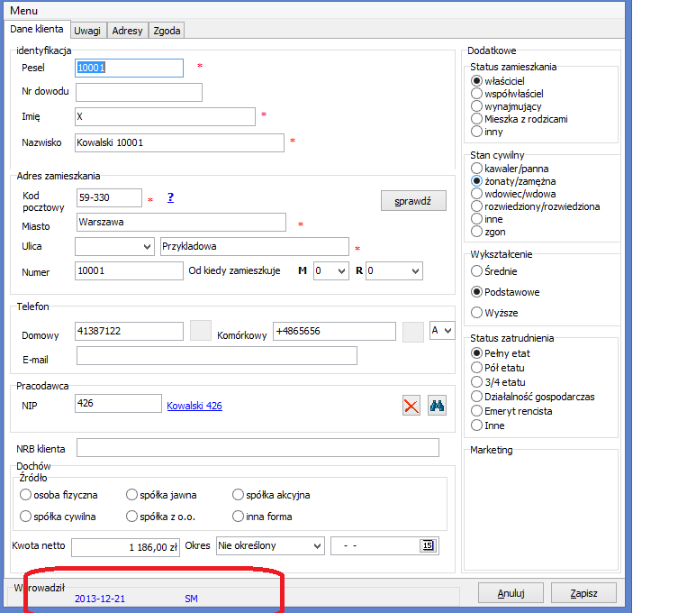
- Zmiana w raporcie zwrotów pożyczki konsumenckie dodano kolumnę
- Odsetki przyszłe do umorzenia.
- Obsługa w domu przyszła do umorzenia.

- Została rozbudowana tabela oceny skoringowej klienta. Po weryfikacji w BIK (Biuro Informacji Kredytowej) ocena klienta będzie również zależała od pośrednika. Ocenę pośrednika można ustawić w oknie danych pośrednika.
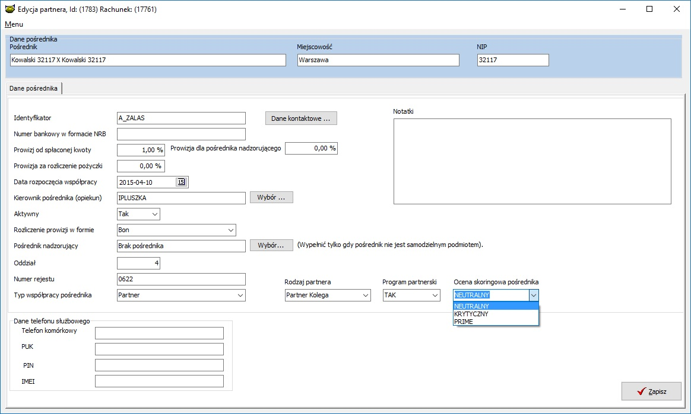
W Tabeli ocena pośrednika została dodana nowa zakładka aby móc indywidualnie ustawić punktację dla pośrednika.
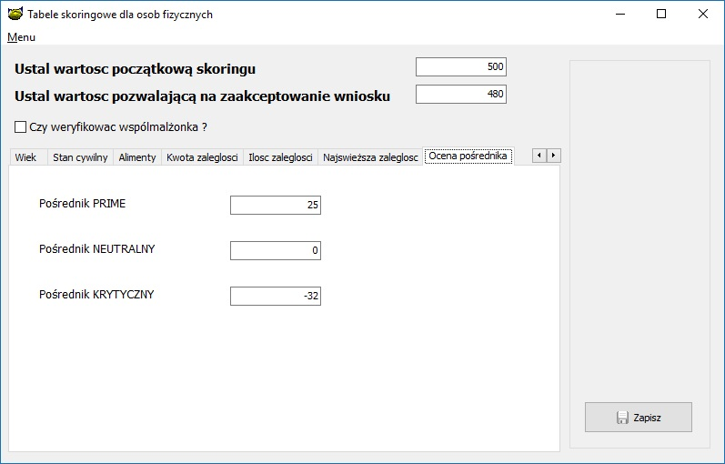

- Została dodana blokada aby uniemożliwić uruchamianie starszych wersji programu Pbaza, co pozwoli uniknąć kłopotliwych sytuacji gdy z bazy danych będą korzystały różne wersje programu.

W przypadku gdy uruchomimy starszą wersję programu zostanie wyświetlony komuniat "Czy chcemy uruchomić starszą wersję programu", jesli zaznaczymy tak to pojawi nam się okno:
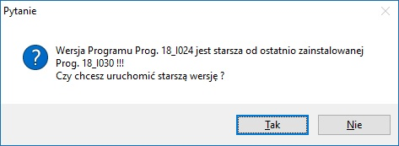
Zostaniemy poproszeni o podanie klucza. Uruchomienie starszej wersji będzie możliwe tylko po otrzymaniu klucza z firmy Anbud. Nalezy wysłać hasło w tytule okna np: "ALB3REH_18_I024"

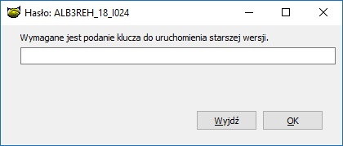

- Zostały powielone kolumny o danych klienta w raporcie spłat w sekcji Jeremi. Aby były one wyswietlone nalezy przejść do konfiguracji raportu spłat i zaznaczyć pole o nazwie "Powielenie danych w sekcji Jeremie".

- Nowy znacznik do wydruków [MPKK]
Znacznik zawiera wartość maksymalne poza odsetkowe koszty kredytu.

Instalacja
- Wykonać kopię bazy danych
- Uruchomić opcję Baza -> Instalacja wersji

